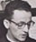
CADASTRO: João Bosco de Souza Rocha

NASCIMENTO: 22/11/34

NATURAL DE (CIDADE E ESTADO):

NOME DA ESPOSA: Clarice

ANIVERSÁRIO DA ESPOSA: 17/08/1948
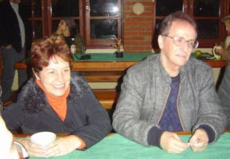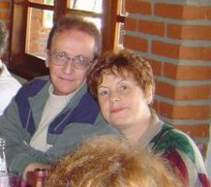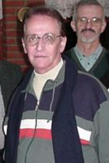

ENDEREÇO ATUAL: SQS 203, BLOCO H, AP. 502

BAIRRO: ASA SUL

CIDADE E ESTADO: Brasília - DF

CEP: 70233-080

E-MAILS: joaobsr@tst.gov.br ou jbosoro@yahoo.com.br

HOME PAGE (pessoal ou empresarial):

http://

TELEFONES (DDD E NÚMEROS):

residencial: (61) 3366-1390

trabalho: (61) 3314-4509

celular: (61) 9981-5134

INSTITUIÇÕES FREQÜENTADAS (Anchieta, Aloysianum, S.Fco.Xavier, Itaici, Diocesano, etc.):
Instituição: | ano de entrada | ano de saída | no Curso
A) Anchieta | 1945 | 1953 | Clássico
B) Itaici | 1953 | 1955 | Juniorado
C) Anchieta | 1956 | 1958 | Filosofia
D) Loyola (BH) | 1959 | 1961 | Magistério
E) Cristo Rei (RS) | 1962 | 1962 | 1° Teologia
FILHOS: 1 Filha - Débora
NETOS:

ÁREA DE ATUAÇÃO PROFISSIONAL: Assessor do Presidente do TST; Aposentado pela Assembléia Legislativa/MG

COMENTÁRIOS: (livre):
Fui Fui até o primeiro ano de Teologia em São Leopoldo. Saí em 1962. Fui para Belo Horizonte. Formei-me em Direito. Concurso público para a Assembléia Legislativa. Aposentei-me em 1991 como Assessor-Chefe. Em 1980 fui colocado à disposição do Ministério da Justiça. Em 1985 fui convidado para ser assessor de um Desembargador no Tribunal de Justiça do Distrito Federal. Em 1998 vim para o Supremo Tribunal Federal onde exerço o cargo de Assessor do Ministro Maurício Corrêa. Tenho muito orgulho de minha formação jesuítica e fiquei emocionado com a lista, embora a maioria de vocês sejam uns cinco ou dez anos mais novos.

